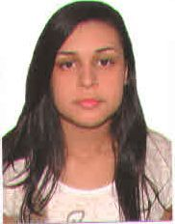
Curriculum

Maryana Rocha Viganor

Brasileira, solteira, 21 anos
Rua: Jorge Marcondes de Souza, 26 – Costa e Silva
Cachoeiro de Itapemirim/ES
Telefone: (28) 3027-9001 (28) 99886-8157 (28) 99886-8218
E-mail: rochamaryana@hotmail.com

OBJETIVO

À Disposição da Empresa.

FORMAÇÃO EDUCACIONAL

- Curso Superior a Distância (Cursando) - Pedagogia

CURSOS

- Ética e Cidadania;
- Informática Básica - (Windows, Word, Internet, Excel);
- Espanhol Instrumental;
- Auxiliar Administrativo

EXPERIÊNCIA PROFISSIONAL

- Consultório Ginecológico (Dr. Alexandre Magno de Freitas Martins)
Cargo: Secretaria
Principais Atividades: Atendimento ao publico, atendimento telefônico, auxilio na sala de procedimentos, agendamento de consulta, pagamento e recebimentos de contas.
Período: Novembro/2016 a Maio/2017

- Foz de Cachoeiro S/A
Cargo: Aprendiz Instalador Reparador de Redes de Computador
Principais Atividades: Curso profissionalizante no SENAI.
Período: Janeiro/2013 a Dezembro/2013

INFORMAÇÕES ADICIONAIS

- 2014 - Vendas Externas.

